Иващенко Александр Владимирович
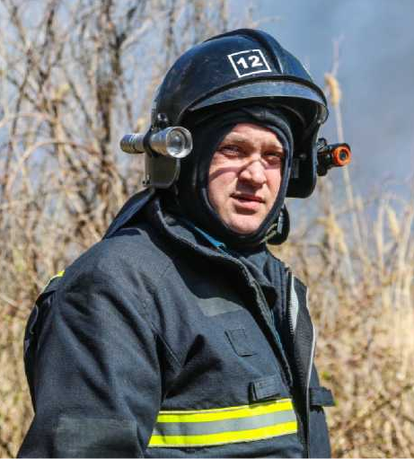

Старший преподаватель
Начальник 12 ПСЧ 1 ПСО ФПС ГПС ГУ МЧС
России по Волгоградской области, подполковник внутренней службы
Дата рождения: 28 июня 1983 г.
Образование: высшее, Волгоградский Государственный Технический университет г. Волгоград (Специальность: «Пожарная безопасность». Квалификация: «Инженер»), 2021 г. Волгоградский Государственный Аграрный Университет (Специальность: «Землеустройство и кадастры», Квалификация: «Бакалавр») 2018г. Воронежский институт ГПС МЧС России (Специальность: «Пожарная безопасность».
Квалификация: «Техник»), 2009 г.

Награды, почетные звания:
- медаль МО России «За службу отечеству на морях»,
- медаль МО России «310 лет Морской Пехоте России»
- медаль МЧС России «За отличие в службе I,II,III степени»
- медаль МЧС России «За отличие в ликвидации последствий ЧС»
- медаль МЧС России «ХХVлет МЧС России»
- медаль МЧС России «85 лет гражданской обороне»
- медаль МЧС России «Маршал Василий Чуйков»
- медаль МЧС России «За пропаганду спасательного дела»
- медаль МЧС России «За содружество во имя спасения»
- медаль МЧС России «За усердие»
- медаль МЧС России «За спасение на пожаре»
- нагрудный знак МЧС России «За заслуги»
- Почетная грамота Губернатора Волгоградской области в 2018,2019,2020гг.
- Почетная грамота Главы Правительства Волгоградской области в 2017 г.
- Почётная Грамота Председателя Волгоградской областной Думы в 2024г.

Стаж преподавательской работы: 5 лет

Читаемые дисциплины:
- Надзор и контроль в сфере ТБ
- Медицина катастроф;
- Управление в ГПС;
- Подготовка газодымозащитника;
- Газодымозащитная служба
Контактная информация:
Кафедра «ПБ и ЗЧС»
е-mail: ivashhenko_sanya83@mail.ru

Публикации:
1. Курбанова, Э.И. Основные проблемы обеспечения пожарной безопасности в степных просторах / Э.И. Курбанова // Современные вопросы безопасности : материалы II Вуз. науч.-техн. конф. молодых исследователей (Волгоград, 26-29 февраля 2024 г.) / М-во науки и высш. образования Рос. Федерации, Волгогр. гос. техн. ун-т. - Волгоград, 2024. - C. 61-64. - 1 электрон.-опт. диск (DVD-R).
2. Маркин, Д.С. Анализ основных причин возникновения чрезвычайных ситуаций на опасных производственных объектах по добыче нефти и газа / Д.С. Маркин, Д.А. Кобраницкий // Актуальные проблемы строительства, ЖКХ и техносферной безопасности : материалы X Всерос. (с междунар. участием) науч.-техн. конф. молодых исследователей, Волгоград, 24-29 апреля 2023 г. / под общ. ред. Н. Ю. Ермиловой, И. Е. Степановой ; М-во науки и высш. образования Рос. Федерации, Волгогр. гос. техн. ун-т. - Волгоград, 2023. - C. 222-223. - 1 электрон.-опт. диск (DVD-R).
3. Козлов, Н.А. Повышение уровня пожарной безопасности морских нефтегазодобывающих платформ / Н.А. Козлов, Н.Ю. Скачков // Актуальные проблемы строительства, ЖКХ и техносферной безопасности : материалы X Всерос. (с междунар. участием) науч.-техн. конф. молодых исследователей, Волгоград, 24-29 апреля 2023 г. / под общ. ред. Н. Ю. Ермиловой, И. Е. Степановой ; М-во науки и высш. образования Рос. Федерации, Волгогр. гос. техн. ун-т. - Волгоград, 2023. - C. 185-186. - 1 электрон.-опт. диск (DVD-R).
4. Авдонин, В.В. Проблема реализации автаматизированого проектирования технологического процесса с паралельным анализом его по размерным цепям с целью определения правильности выбора технологических баз / В.В. Авдонин, А.В. Иващенко, И.И. Ижбердеев // XXVII Региональная конференция молодых ученых и исследователей Волгоградской области (г. Волгоград, 2–15 ноября 2022 г.) : сб. материалов конф. / редкол.: С. В. Кузьмин (отв. ред.) [и др.] ; ВолгГТУ. - Волгоград, 2022. - C. 64-65.

